现代药物合成新技术
近年来，随着化学合成技术的飞速发展，新理念、新策略、新方法和新技术不断被提出、被发现，极大地丰富了药物合成化学理论，为合成具有更大药用价值的新化合物提供了可能。新材料和新药物的需求、资源的合理开发和利用、减少或消除环境污染等可持续发展问题也对现代药物合成提出了新的要求。寻找高效高选择性的催化剂、简化反应步骤、应用环境友好介质、开发绿色合成路线及新的合成工艺是现代药物合成发展的趋势。固液相组合反应、多组分反应、手性诱导不对称合成、串联反应技术和点击化学等技术促进了药物合成的发展，创造了药物合成反应的新通道。本章简要介绍近年来在药物合成领域发展迅速的一些新的合成方法和技术。
第一节相转移催化技术
相转移催化（phase transfer catalysis，PTC）是1971年由Starks提出的一种新型催化技术，是指当两种反应物分别处于不同的相中，由于彼此不能互相接触，反应就很难进行，甚至不能进行，当加入少量所谓的“相转移催化剂”，使两种反应物转移到同一相中，使反应能顺利进行。目前相转移催化技术是有机合成中应用日趋广泛的一种新的合成技术，已广泛应用于有机反应的绝大多数领域，在药物合成领域中应用相转移催化反应，有利于加快反应速度，降低反应条件，提高反应产率，提高药物纯度，减少药物分子被破坏。
一、相转移催化剂
相转移催化剂（phase transfer catalyst）是指在两相体系中，通过加入少量的第三种物质（即相转移催化剂），把一种参加反应的化合物，从一相转移到另一相中，使它与后一相中的另一反应物相互接触而发生反应，从而变非均相反应为均相反应。常用的相转移催化剂主要有以下几类：
（一）鎓盐类
鎓盐相转移催化剂主要由中心原子、中心原子上的取代基和负离子三部分组成，它对阳离子选择性小，价廉，毒性小，应用广泛。鎓盐相转移催化剂可分为季胺盐、季磷盐、季锑盐、季砷盐等，其中以季铵盐最常用。常用的季铵盐相转移催化剂有苄基三丁基氯化铵（TEBA）、四丁基氯化铵（TBAC）、四丁基溴化铵（TBAB）、三辛基甲基氯化铵（TOMAC）、十四烷基三甲基氯化铵（TTAC）、十六烷基三甲基溴化铵（CTMAB）等。
（二）冠醚类
冠醚相转移催化剂又称非离子型相转移催化剂，其分子内具有空腔结构，利用环中氧原子与金属离子形成配位化合物正离子，通过相转移与反应物分子形成氢键、范德华力等，从而形成配位化合物超分子结构，并将客体分子带入另一相，从而使两相反应得以发生。常用的冠醚类催化剂有18-冠-6、15-冠-5、环糊精等。
在固-液反应中，固体盐与冠醚形成络合物而溶于有机溶剂中：
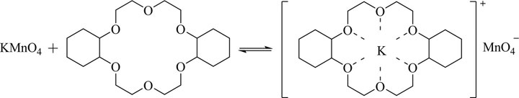
（三）开链聚醚类
开链聚醚相转移催化剂是一种中性配体，是柔性长链分子，可以折叠弯曲成合适结构而与不同大小离子配合，具有价格低、稳定性好、合成方便等优点。常用的聚醚催化剂有聚乙二醇、聚乙二醇二烷基苯醚和聚乙二醇二烷基醚等，可用于杂环化学反应、过渡金属配合物催化反应及其他许多催化反应。
（四）固载型
固载型
相转移催化剂是将均相相转移催化剂通过化学键负载在硅胶或高分子载体上，形成一种既不溶于水也不溶于有机溶剂的固载，由于反应中存在固相-水相-有机相三相体系，也称三相相转移催化剂。其类型可分为无机载体（如硅胶、氧化铝等）和有机载体（如聚苯乙烯树脂、氯化聚氯乙烯等）。
二、相转移催化反应原理
相转移催化反应属于两相反应，催化剂能加速或者能使分别处于互不相溶的两种溶剂（液-液两相体系或固-液两相体系）中的物质发生反应。催化剂把解离出的阳离子与反应物缔合为较稳定的离子对，迁移到另一相进行反应，使互不相溶的两种或多种反应物增加接触而加快反应。以季铵盐类相转移催化剂为例，其催化原理如图11-1所示：
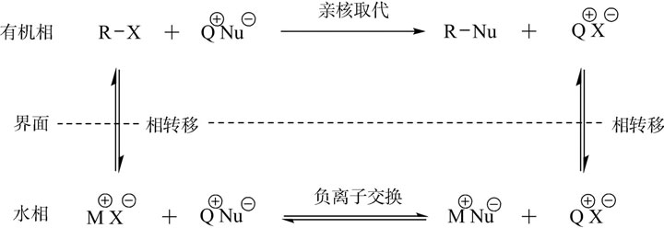
图11-1 相转移催化反应过程
此反应是只溶于有机相的反应物R-X与只溶于水相的亲核试剂M ⊕ Nu ⊖ 作用，由于两者在不同的相中而不能互相接近，反应难以进行，加入相转移催化剂季铵盐Q ⊕ X ⊖ 后，由于季铵盐在水相和有机相中均能溶解，它的阳离子部分与试剂形成溶于有机相的离子对，并将底物的离去部分带回水相，在水相中M ⊕ Nu ⊖ 与Q ⊕ X ⊖ 接触时，可发生X ⊖ 与 ⊕ Nu ⊖ 的交换反应生成M ⊕ Nu ⊖ 离子对，这个离子对能够转移到有机相中，在有机相中Q ⊕ Nu ⊖ 与R-X发生亲核取代反应，生成目标产物R-Nu，催化剂正离子与卤负离子返回水相，完成了相转移催化循环。
三、相转移催化在药物合成中的应用
雷贝拉唑（rabeprazole）是一种新型的H ⁺ /K ⁺
-ATP酶抑制剂，临床用于治疗消化性溃疡。以2，3-二甲基吡啶为起始原料，同时在反应中使用相转移催化剂苄基三丁基氯化铵（TEBA）和三丁基甲基溴化铵（TTAB），可大大提高反应收率。
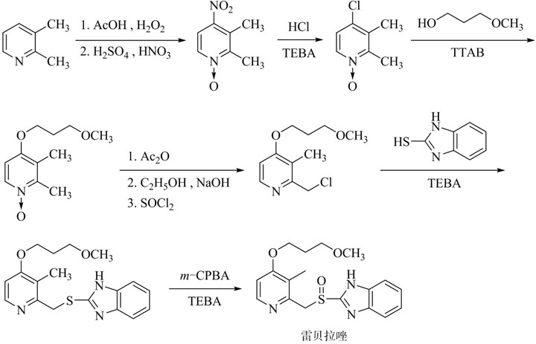
阿那曲唑（anastrozole）是一种高效、高选择性的第三代非甾体芳香化酶抑制剂，临床上用于绝经后妇女的晚期乳腺癌治疗。合成过程中溴化反应引发剂为偶氮二异丁腈（AIBN），将反应中间体3，5-二[（2，2-二甲基）氰基甲基]-溴甲基苯与1，2，4-三氮唑在水及有机溶剂中采用相转移催化四丁基溴化铵（TBAB）缩合进行反应合成阿那曲唑，总收率可达75%。
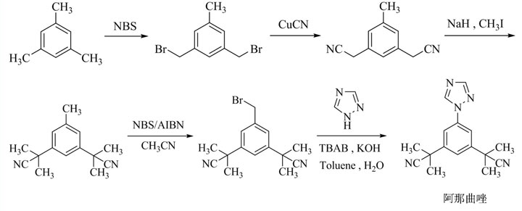
美托洛尔（metoprolol）是一种选择性肾上腺素β ₂
受体拮抗剂，临床用于治疗高血压、冠心病、慢性心力衰竭药物。以对甲氧基乙基苯酚和环氧氯丙烷为原料，在相转移催化剂TBAB催化下进行反应，简化了工艺，缩短了反应时间，产品纯度99%以上，总收率为55%。
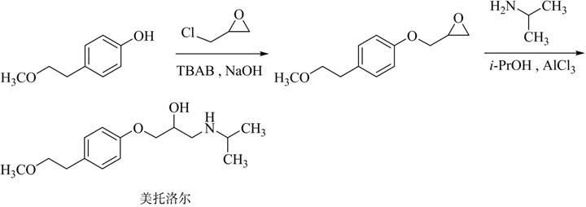
丹皮酚（paeonol）提取自毛茛科植物牡丹的干燥根皮，具有镇痛、抗炎、解热和抗变应性反应的作用。以间苯二酚为原料，用冰醋酸及氯化锌单乙酰化后，在相转移催化剂TEBA催化下，选择性单甲基化，即得产物。
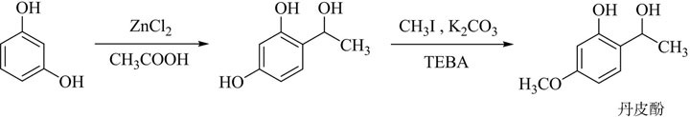

第二节组合化学
组合化学（Combinatorial Chemistry）是一门将化学合成、组合数学、计算机辅助设计及机器人结合为一体的新型化学技术，在药学、有机合成化学、生命科学和材料科学中扮演着愈来愈重要的角色。1988年Furk等首先提出组合化学的概念，它根据组合原理在短时间内将不同构建模块以共价键系统地、反复地进行连接，从而产生大批的分子多样性群体，形成化合物库（compound Library）。

组合化学起源于药物合成，继而发展到有机小分子合成、分子构造分析、分子识别研究、受体和抗体的研究及材料科学等领域。传统的药物合成中，科研工作者的目标是合成成千上万纯净的单一化合物，再从中筛选一个或几个具有生物活性的产物作为候选药物，进行药物的研发。这使得大量的时间被浪费在合成无用的化合物上，也必然使药物开发的成本提高，周期延长。如图11-2所示，化合物A和化合物B反应得到化合物AB，在随后的反应后处理中将通过重结晶蒸馏或其他方法进行分离纯化，而组合化学能够对化合物A ₁ 到A _{n} 与化合物B ₁ 到B _{n} 的每一种组合提供结合的可能。组合合成用一个构建模块的n个单元与另一个构建模块的n个单元同时进行一步反应，得到n×n个化合物；若进行m步反应，则得到（n×n）m个化合物。所以，组合化学大幅度提高了新化合物的合成和筛选效率，减少了时间和资金的消耗，组合化学的出现弥补了传统合成的不足。
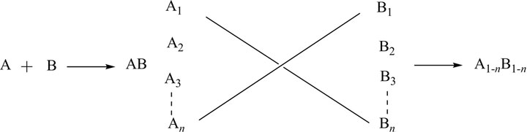
图11-2 传统合成与组合合成
组合化学主要由组合库的合成，库的筛选和库的分析表征等三部分组成。化合物库的制备包括固相合成和液相合成两种技术，一般模块的制备以液相合成为主，而库的建立以固相合成为主。
一、固相合成
固相合成（solid phase sythesis）通常是指将反应物或催化剂连接在固相载体上，生成的中间产物再与其他试剂进行单步或多步反应，反应产物连同载体过滤、洗涤，与试剂和副产物分离，此操作过程经过n次重复，可以连接多个重复单元或不同单元，最终将目标产物通过解脱剂从载体上脱除出来。固相合成最初应用于多肽合成，1963年Merrifield发表了肽的固相合成研究，打破了传统的均相溶液中反应的方法，以固相高分子支持体作为合成平台，在合成中使用大大过量的试剂，反应结束后通过洗涤去除多余的试剂，实现了肽的快速合成。固相合成技术目前已应用于杂环、生物活性物质、天然产物等多种难以制备的化合物中。
固相合成中的载体可分为无机载体和有机载体。其中无机载体包括硅胶、氧化铝等；有机载体最常用是含有活性官能团（如氨基、羟基、氯甲基等）的高分子树脂。无机载体的耐氧化性及耐还原性较好，但它们只能在pH 6～7的酸碱范围内使用；有机载体对一般酸碱溶液比较稳定，但有机树脂不能在强酸强碱中长期浸泡及使用。目前固相组合合成主要采取下列两种策略：平行合成方式和分混合成方式。平行合成可以同时合成多种同一系列的产物，主要有多针库法、茶叶袋库法和光定向合成等技术手段。分混合成是在反应体系中将多种反应物混合在一起进行反应，最终得到多种产物。
固相合成特点：纯化简单，过滤即达纯化目的，反应物可过量，反应完全；合成方法可实现多设计；操作过程易实现自动化。但是其发展还不够完善，在反应中连接和切割链是多余步骤，并且载体与链接的范围受限制。
二、液相合成
组合化学早期多为固相合成反应，但由于固相合成适用范围有限，而液相组合不需要开发制备化合物库的新反应，近年来液相组合化学在某些方面弥补了固相反应的不足。随着液相组合化学中各种新技术的应用，它在化学反应性以及分离纯化方面越来越受到化学家们的青睐。反应处于均相反应体系，使更多的反应能够应用于组合合成，可溶性载体以及氟合成技术等的应用使液相组合合成的后处理也非常简单；在有些方面也解决了固相负载量小的缺点。
液相组合通过将化合物结合到一种可溶的溶液中，在需要的时候可以作为一种固体而沉淀的物质来实现制备化合物库的目标。其重要特征是将一种可溶的线型均聚物聚乙烯单甲醚（MEO-PEG）作为合成化合物的保护基，MEO-PEG可溶于多种溶剂中，在反应过程中使化合物库底物保持在溶液中。当化合物库在均相条件下中进行混合裂分合成时，可以准确地裂分化合物库。在乙醚溶液中MEO-PEG有强烈的结晶倾向，可通过洗涤去除过量的偶联剂来纯化化合物库产物，该过程与洗涤树脂珠的方式一致。
液相合成特点：可以利用大量文献资料，沿用数十年来的经典有机合成反应；反应条件成熟，不需调整；无多余步骤；适用范围宽。但是其缺点为反应物不能过量；反应可能不完全；纯化困难；不易实现自动化。
三、组合化学在药物合成中应用
组合化学广泛地应用于创建筛选生物活性物质和新材料的分子大库，同时发展起来的由分子识别控制的自组装过程也在超分子化学中得以研究。动态组合化学（DCC）融合了组合化学和分子自组装过程两个领域的特点，开辟了使用相对较小的库组装很多的物质的途径，而不必单独合成每一个物质。
（一）碳酸酐酶Ⅱ抑制剂的筛选
对位取代的苯磺酰胺是碳酸酐酶Ⅱ的良好抑制剂。Lehn等采用胺和与对位取代的苯磺酰胺结构相类似的醛类反应作为可逆过程，制备一个含有三个醛、四个胺的库。采用羰基和胺在正常的生理条件下建立可逆反应，很快达到平衡。
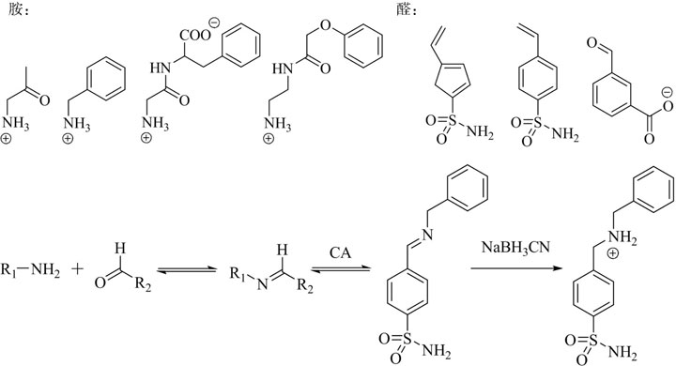
这一反应是在的碳酸酐酶的水相溶液（pH=6）中进行的，平行进行两个反应，一个含有酶，一个未含酶。在有酶的反应中加入NaBH ₃ CN作为还原剂，亚胺在NaBH ₃
CN存在的条件下会被不可逆地还原，使平衡产物不可逆的转移出来。通过HPLC对照两个反应后的溶液可以判定对碳酸酐酶有抑制作用的分子。该分子的结构和碳酸酐酶抑制剂对苯磺酰胺苯甲酸苄酰胺（K _{d} =1.1 nmol/L）的结构很相似。
（二）神经氨酸酶抑制剂的筛选
神经氨酸酶是针对流感病毒药物设计的主要靶酶，它的作用是切除连接到糖酯类和糖蛋白的硅酸残基，Mol.3是目前已经商品化的药剂。
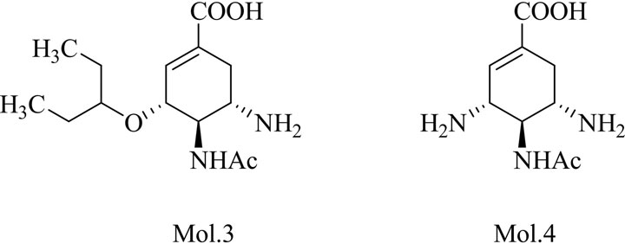
研究发现，邻近神经氨酸酶的活性位点有一个憎水性空穴，化合物（Mol.3）的烃基链就占据了这一空穴。根据这一想法，采用Mol.4作为母体结构，针对酶的憎水空穴采用不同的醛基和Mol.4反应组成动态组合化学库。加入靶标酶后由还原产物的色谱图表明，A8、A13、A22是主要的产物，也就是说明A8、A13、A22对神经氨酸酶的抑制活性最强。
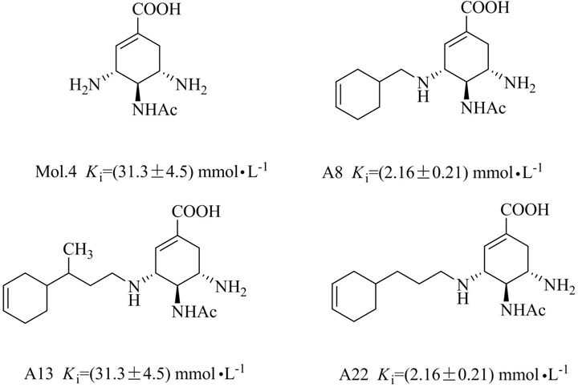
在以上工作的基础上，单独合成了化合物A8、A13、A22，测定了对酶的抑制数据K _{i} ，其结果和动态组合化学的结果一致。

第三节微波辅助合成技术
微波（Microware，MW）是指波长在1mm～0.1m范围内的电磁波，频率范围300MHz～3000GHz。微波辅助合成技术指在微波条件下，利用其加热快速、均质与选择性等优点，应用于现代有机合成研究中的技术。
1986年，Richard Gedye研究组发表了微波加速有机合成的报道，发现在微波中进行的4-氰基酚盐与氯苄的S _{N} 2核取代反应比传统加热回流要快1240倍，这一发现引起人们对微波加速有机反应这一问题的广泛注意。借助微波技术进行有机反应，可显著缩短反应时间，由于微波具有对物质高效均匀的加热作用，而大多数化学反应速度与温度存在着阿累尼乌斯关系，从而微波辐射可极大地提高反应速率。大量实验表明，微波作用下的有机反应速率较传统加热方法有数倍、数十倍至数千倍的提高。
微波促进反应的特点：
1. 节省能源，热能利用率高，无公害，有利于改善实验条件。
2. 加热速度快。由于微波能够深入物质的内部，而不是依靠物质本身的热传导，因此只需要常规方法十分之一到百分之一的时间就可完成整个加热过程。
3. 反应灵敏。常规的加热方法不论是电热、蒸汽、热空气等，要达到一定的温度都需要一段时间，而利用微波加热，调整微波输出功率，物质加热情况立即随着改变，这样便于自动化控制。
4. 产品质量高。微波加热温度均匀，表里一致，对于外形复杂的物体，其加热均匀性也比其他加热方法好。对于有的物质还可以产生一些有利的物理或化学作用。
因此，微波促进有机反应的研究已成为有机化学领域中的一个热点。目前实验规模的专业微波合成仪已有商品供应。但是由于现有技术的限制，在合成化学中专用微波反应器不多，目前的微波促进反应的工业化仍有待研发。
一、微波促进化学反应的原理
微波的基本性质通常呈现为穿透、反射、吸收三个特性。有机物多为极性和非极性化合物，极性分子带有的电量从宏观上看是中性的，但由于微观上正负电荷的中心并不重合，会产生偶极作用，而非极性分子也会由于极性分子的存在而产生诱导和色散偶极，在微波的高频交流电场的作用下，极性分子和非极性分子都会产生不同程度的剧烈振动而导致热效应，一部分能量转化为分子热能，造成分子运动的加剧，分子的高速旋转和振动使分子处于亚稳态，这有利于分子进一步电离或处于反应的准备状态，因此被加热物质的温度在很短的时间内得以迅速升高。

其热效应的大小与其在电场中的极化程度有着密切的关系，极化程度以介电常数表示，介电常数越大，对微波耦合作用越强，热效应越，反之，对微波耦合作用越弱，热效应越小。如甲苯、正己烷、乙醚、四氯化碳等吸收微波能量后，通过分子碰撞而转移到非极性分子上，使加热速率大为降低，所以微波不能使这类反应的温度得以显著提高。
二、微波合成在药物合成中应用
目前，微波反应已应用于有机合成反应中，如环合反应、重排反应、酯化反应、缩合反应、烃化反应、脱保护反应及有机金属反应等。
二烯丙基二硫化物是大蒜中一种很重要的含硫化合物，它能抑制多种人肿瘤细胞生长，具有抗氧化、抗肿瘤、抗感染、防治心脑血管疾病、调节肝脏药物代谢酶、抗神经变性等药理学作用，是一种很有开发潜力的抗肿瘤药物。传统碘氧化烯丙硫醇法反应时间比较长、有的原料的气味很难闻。以硫化钠、硫和烯丙基氯为原料，在微波辐射及相转移催化作用下合成了二烯丙基二硫化物，反应仅需12min。
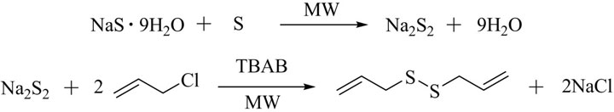
小檗碱（berberine）与小檗红碱（berberrubine）为异喹啉生物碱，均具有抗微生物、抗肿瘤、降压、抗心律等作用。高温下小檗碱（C ₉ -OCH ₃ ）易脱甲基生成小檗红碱（C ₉ -OH），因此小檗碱C-9位的修饰，大部分以小檗红碱为中间体进一步衍生，以DMF为反应介质，微波辅助合成小檗红碱，与传统真空热解法比较，反应仅需15min，产率可提高近15%。
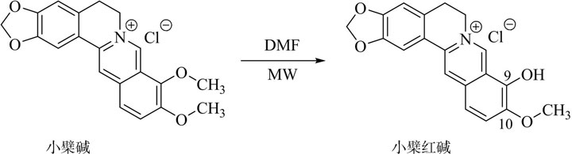

4-羟基香豆素类化合物因其具有多种生理活性而备受人们关注，如4-羟基香豆素衍生物新生霉素（novobiocin）能通过抑制人类DNA旋转酶而表现出良好的抗肿瘤活性。在微波辐射和氢化钠的催化下，以2-羟基苯乙酮为原料，碳酸二乙酯作酰化试剂，DMSO作溶剂，反应时间仅为6min，即可以较高收率和纯度得到新生霉素中间体。
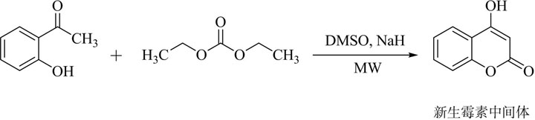
麻黄碱（ephedrine）原是从植物麻黄中提取的天然药用物质，其人工合成是以苯甲醛为起始原料，经生物转化生成（-）-1-苯基-1-羟基丙酮，再与甲胺缩合生成2-甲基亚氨基-1-苯基-1-丙醇，最后用硼氢化钠还原获得。此反应若利用微波技术，可使缩合和还原反应时间分别缩短为9min和10min，收率分别提高至55%和64%。
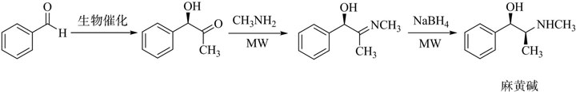
盐酸氯卡色林（lorcaserin hydrochloride）是Arena制药公司2012年上市的新减肥药。在微波辐射条件下，以对氯苯乙酸甲酯为原料，与异丙醇胺缩合后，经硼烷二甲硫醚还原、以N，N-二甲基乙酰胺（DMAC）为溶剂经氯化亚砜氯化、分子内Friedel-Crafts烷基化成环、酒石酸拆分，最后经游离后与氯化氢气体反应成盐制得盐酸氯卡色林，与传统加热法相比，时间缩短90%以上。
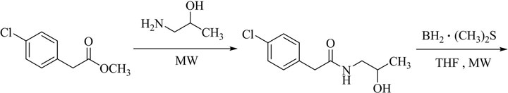
以上内容仅为本文档的试下载部分，为可阅读页数的一半内容。如要下载或阅读全文，请访问：https://d.book118.com/478070136042006040

